《计算方法》实验报告
学号 | 2024218591 | 姓名 | 张昱晨 | 班级 | 智科四班
实验项目名称 | 计算方法——数值积分
一、实验名称
实验二 数值积分
- 实验目的：
1. 熟悉复化梯形方法、复化Simpson方法、梯形递推算法、龙贝格算法；
2. 能编程实现复化梯形方法、复化Simpson方法、梯形递推算法、龙贝格算法；
3. 理解并掌握自适应算法和收敛加速算法的基本思想；
4. 分析实验结果体会各种方法的精确度，建立计算机求解定积分问题的感性认识
- 实验内容及要求
1. 设计复化梯形公式求积算法，编制并调试相应的函数子程序
2. 设计复化辛甫生求积算法，编制并调试相应的函数子程序
3. 用龙贝格算法计算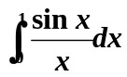
输入：积分区间，误差限
输出：序列Tn，Sn，Cn，Rn及积分结果（参考书本P71的表2-5）
取n=2，4，8，16，精确解为0.9460831

- 实验原理及算法描述
- 复化梯形方法的基本原理：
基础是梯形公式（将区间 [a,b] 上的被积函数 f (x) 近似为直线，用梯形面积代替积分值），但单个梯形近似误差较大。因此 “复化” 的核心是：将积分区间细分，在每个子区间上用梯形公式近似，再求和得到整体积分的近似值，通过细分区间减小截断误差。
算法描述：
步骤 1：区间分割
将积分区间 [a,b] 等分为 n 个子区间，记步长 h=nb−a​，分点为 xk​=a+kh（k=0,1,2,...,n），其中 x0​=a，xn​=b。
步骤 2：子区间梯形近似
对每个子区间 [xk−1​,xk​]（k=1,2,...,n），用梯形面积近似该区间上的积分：∫xk−1​xk​​f(x)dx≈2h​[f(xk−1​)+f(xk​)]
（本质是用两点线性插值多项式代替 f (x)，积分后得到梯形面积）
步骤 3：求和得到复化公式
整体积分近似为所有子区间梯形面积之和：Tn​=∑k=1n​2h​[f(xk−1​)+f(xk​)]
展开后化简（中间节点 x1​,x2​,...,xn−1​ 被重复计算两次）：Tn​=2h​[f(a)+2∑k=1n−1​f(xk​)+f(b)]
- 复化Simpson方法的基本原理：
基础是Simpson 公式（将区间 [a,b] 分为 2 等份，用二次抛物线（三点插值多项式）代替 f (x)，积分值为抛物线下方面积），精度高于梯形公式。“复化” 逻辑与梯形方法一致：将区间细分（需满足子区间数为偶数），在每两个相邻子区间组成的 “大区间” 上用 Simpson 公式近似，再求和。
算法描述：
步骤 1：区间分割
将 [a,b] 等分为 n 个子区间（n 必须为偶数），步长 h=nb−a​，分点 xk​=a+kh（k=0,1,...,n）。此时可将区间分为 2n​ 个 “大区间”：[x0​,x2​],[x2​,x4​],...,[xn−2​,xn​]，每个大区间长度为 2h。
步骤 2：大区间 Simpson 近似
对第 k 个大区间 [x2k−2​,x2k​]（k=1,2,...,n/2），用 Simpson 公式近似积分：∫x2k−2​x2k​​f(x)dx≈62h​[f(x2k−2​)+4f(x2k−1​)+f(x2k​)]=3h​[f(x2k−2​)+4f(x2k−1​)+f(x2k​)]
（本质是用三点（x2k−2​,x2k−1​,x2k​）二次插值多项式代替 f (x)，积分后得到抛物线面积）
步骤 3：求和得到复化公式
整体积分近似为所有大区间 Simpson 值之和：Sn​=∑k=1n/2​3h​[f(x2k−2​)+4f(x2k−1​)+f(x2k​)]
展开化简（奇数项分点 x1​,x3​,...,xn−1​ 乘 4，偶数项分点 x2​,x4​,...,xn−2​ 乘 2）：Sn​=3h​[f(a)+4∑k=1n/2​f(x2k−1​)+2∑k=1(n/2)−1​f(x2k​)+f(b)]
- 梯形递推算法的基本原理：
复化梯形方法的缺陷是：需预先指定子区间数 n，n 过小精度不足，n 过大计算冗余（重复计算已有节点的函数值）。梯形递推的核心是：通过 “区间二分” 递推计算复化梯形值，利用前一次的计算结果避免重复计算，同时通过前后两次结果的差值判断精度，自适应停止。
算法描述：
关键点：当区间从n等份二分至2n等份时，新分点仅为原区间的中点（即 xk+1/2​=a+(k+21​)h，其中h=nb−a​是原步长，新步长h′=2h​）。
递推公式推导：
原 n 等份复化梯形值：Tn​=2h​[f(a)+2∑k=1n−1​f(xk​)+f(b)]
二分后 2n 等份复化梯形值：T2n​=2h′​[f(a)+2∑k=12n−1​f(xk′)+f(b)]，其中 xk′​ 包含原分点xk​和新中点xk+1/2​。
代入 h′=2h​，拆分求和项，可推得递推关系：T2n​=21​Tn​+2h​∑k=0n−1​f(xk+21​​)
含义：二分后的梯形值 = 原梯形值的 1/2 + 新中点函数值之和 × 原步长的 1/2（仅需计算新中点的函数值，无需重复计算原节点）。
自适应停止准则：计算∣T2n​−Tn​∣，若小于预设精度阈值ε，则认为T2n​满足精度要求，停止计算；否则继续二分区间（n→2n），重复递推。
- 龙贝格算法的基本原理：
梯形递推仅利用了二阶精度的梯形值序列，而理查森外推法（Richardson Extrapolation） 可通过低精度结果消除误差的低阶项，得到高精度结果。龙贝格算法的核心是：将梯形递推与理查森外推结合，逐步提升积分精度，最终得到高阶精度的积分近似值。
算法描述：
（1）基础：梯形值序列的构造
首先通过梯形递推，生成步长逐步减半的梯形值序列{T0(m)​}（上标 m 表示递推次数，对应步长 hm​=2mb−a​）：
T0(0)​=T1​=2b−a​[f(a)+f(b)]（m=0，1等份，最粗步长）
T0(1)​=T2​=21​T0(0)​+2b−a​f(a+2b−a​)（m=1，2 等份）
T0(2)​=T4​=21​T0(1)​+4b−a​[f(a+4b−a​)+f(a+43(b−a)​)]（m=2，4 等份）... 以此类推，
T0(m)​=T2m​（m 次递推，2^m 等份）
（2）理查森外推提升精度
梯形值T0(m)​的误差可表示为：∫ab​f(x)dx=T0(m)​+c1​hm2​+c2​hm4​+c3​hm6​+...
其中 c1​,c2​,... 是与 h 无关的常数，误差含 h2,h4,h6,... 项（二阶精度）。
通过外推消除低阶误差项：
1 次外推（得到四阶精度，对应复化 Simpson 值）：
取T0(m)​和T0(m+1)​（步长 hm​ 和 hm+1​=hm​/2），代入外推公式：T1(m)​=41−141T0(m+1)​−T0(m)​​
此时误差仅含h4,h6,...项（四阶精度）。
2 次外推（得到六阶精度，对应复化 Cotes 值）：
对1次外推结果T1(m)​和T1(m+1)​再次外推：T2(m)​=42−142T1(m+1)​−T1(m)​​
误差含h6,h8,...项（六阶精度）。
通用外推公式：
第l次外推（l≥1）的结果为：Tl(m)​=4l−14lTl−1(m+1)​−Tl−1(m)​​
其中Tl(m)​是l次外推后的结果，精度为2(l+1)阶。
梯形递推算法及龙贝格算法流程图:
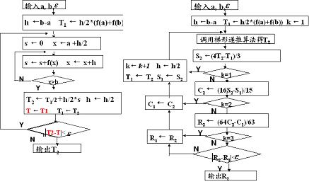
图2.2梯形递推算法流程图

图2.3龙贝格算法流程图

- 程序代码及实验结果
1. 算法设计与实现
1. 复化梯形算法实现（python）
def composite_simpson(a, b, n, func):
if n % 2 != 0:
raise ValueError("复化Simpson方法要求子区间数n为偶数！")
h = (b - a) / n
x = np.linspace(a, b, n + 1)
y = func(x)
integral = h / 3 * (y[0] + 4 * np.sum(y[1:-1:2]) + 2 * np.sum(y[2:-1:2]) + y[-1])
return integral
2. 复化辛普森算法实现（python）
def composite_simpson(a, b, n, func):
if n % 2 != 0:
raise ValueError("复化Simpson方法要求子区间数n为偶数！")
h = (b - a) / n
x = np.linspace(a, b, n + 1)
y = func(x)
integral = h / 3 * (y[0] + 4 * np.sum(y[1:-1:2]) + 2 * np.sum(y[2:-1:2]) + y[-1])
return integral
3. 梯形递推算法实现（python）
def trapezoidal_recurrence(a, b, eps, func):
tn_sequence = []
h = b - a
T_prev = h / 2 * (func(a) + func(b))
tn_sequence.append(T_prev)
k = 1
while True:
x_mid = a + h/2 + np.arange(k) * h
sum_mid = np.sum(func(x_mid))
T_curr = T_prev / 2 + h / 2 * sum_mid
tn_sequence.append(T_curr)

if np.abs(T_curr - T_prev) < eps:
break

T_prev = T_curr
h = h / 2
k *= 2
return T_curr, tn_sequence

4.龙贝格算法实现（python）
def romberg(a, b, eps, func):
romberg_table = []
h = b - a
T0m = h / 2 * (func(a) + func(b))
romberg_table.append([T0m])
m = 0
while True:
h_new = h / 2
x_mid = a + h_new + np.arange(2**m) * h
sum_mid = np.sum(func(x_mid))
T0m1 = romberg_table[m][0] / 2 + h_new * sum_mid
romberg_table.append([T0m1])
for l in range(1, m + 2):
prev_row_val = romberg_table[m][l-1] if m >= l-1 else 0.0
curr_row_val = romberg_table[m+1][l-1]
rom_val = (4**l * curr_row_val - prev_row_val) / (4**l - 1)
romberg_table[m+1].append(rom_val)
if m >= 1:
last_row = romberg_table[-1]
if len(last_row) >= 2 and np.abs(last_row[-1] - last_row[-2]) < eps:
break
m += 1
h = h_new
Tn_seq = [row[0] for row in romberg_table]
Sn_seq = [row[1] if len(row)>=2 else np.nan for row in romberg_table]
Cn_seq = [row[2] if len(row)>=3 else np.nan for row in romberg_table]
Rn_seq = [row[3] if len(row)>=4 else np.nan for row in romberg_table]
return romberg_table, Tn_seq, Sn_seq, Cn_seq, Rn_seq

2. 程序运行结果：
1. 实验准备与说明
被积函数：f(x)=xsinx​（x=0 时取极限值 1，避免除以零错误）
积分区间：[a,b]=[0,1]
精确解：∫₀¹​xsinx​dx≈0.9460831
核心算法：复化梯形方法、复化 Simpson 方法、梯形递推算法、龙贝格算法

2. 程序代码运行结果：
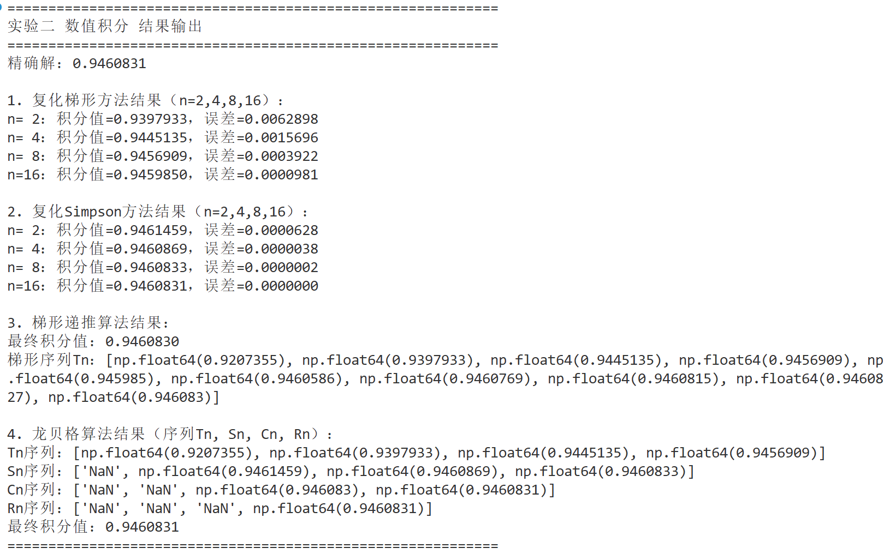3. 实验结果可视化 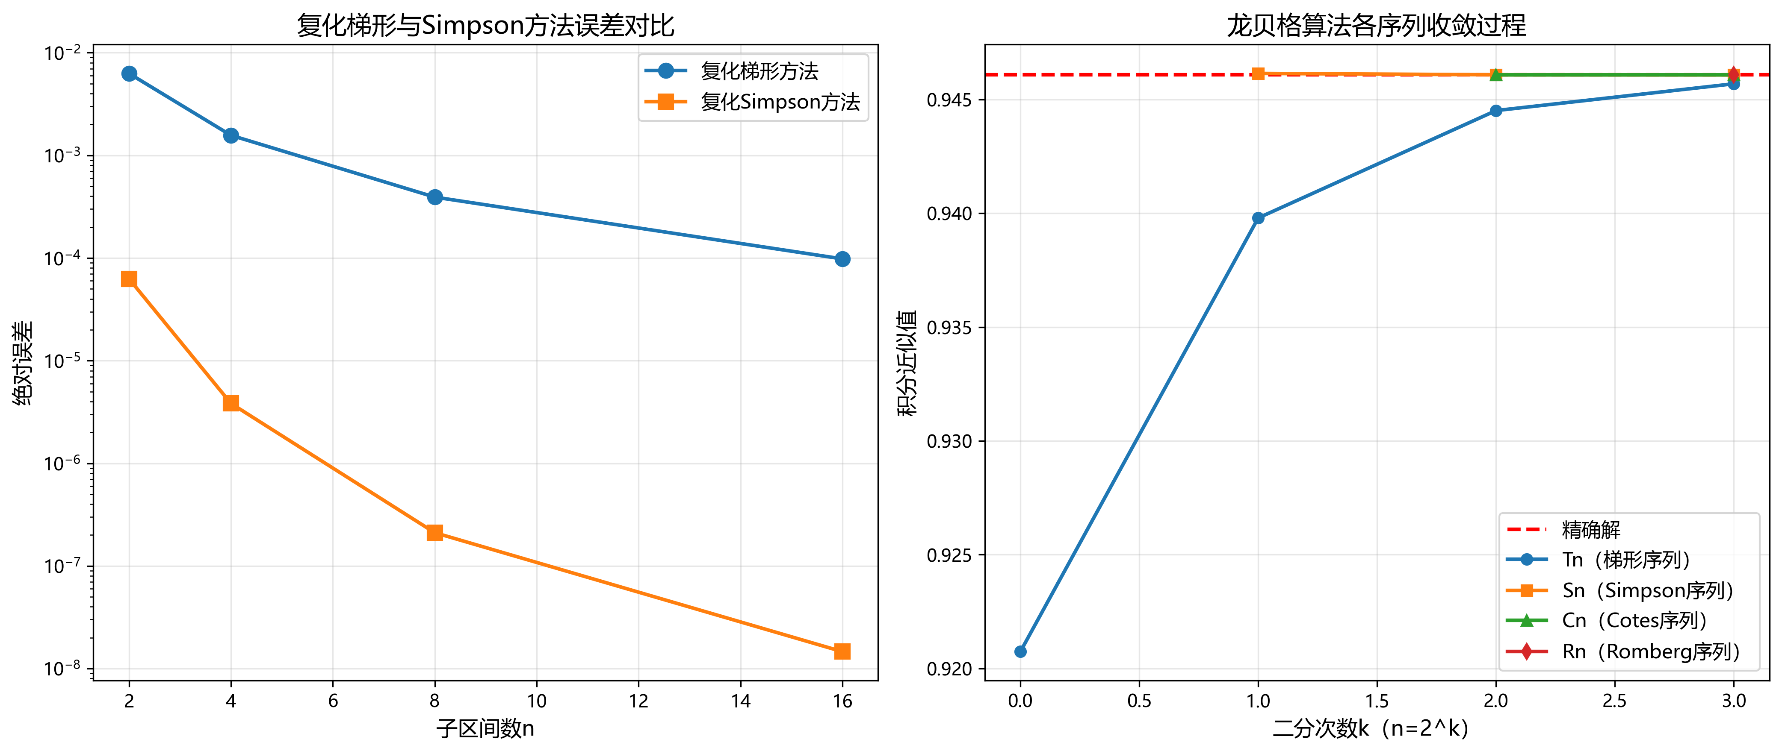
说明：
运行代码后将生成一张包含两个子图的可视化图表：
左图：复化梯形与复化 Simpson 方法的误差对比（对数坐标），可直观看到复化 Simpson 方法误差衰减速度远快于复化梯形。
右图：龙贝格算法的 Tn、Sn、Cn、Rn 序列收敛过程，可见 Romberg 序列（Rn）最快逼近精确解，仅需 3 次二分（n=8）即可达到 1e-6 精度。

4. 程序流程图：
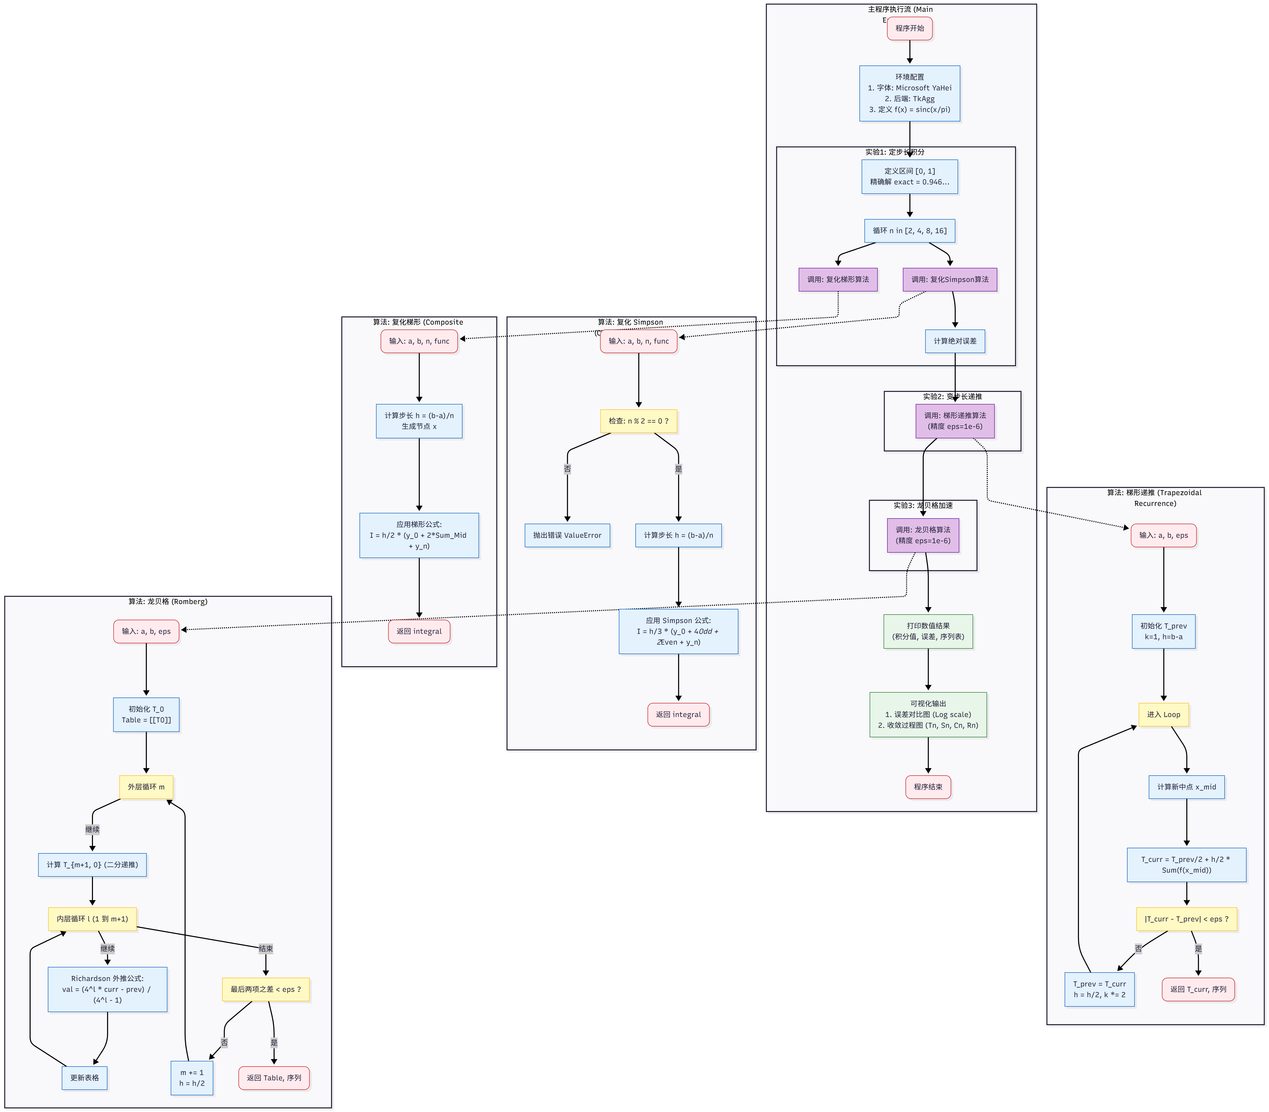
- 实验总结
      - 各个算法精度对比
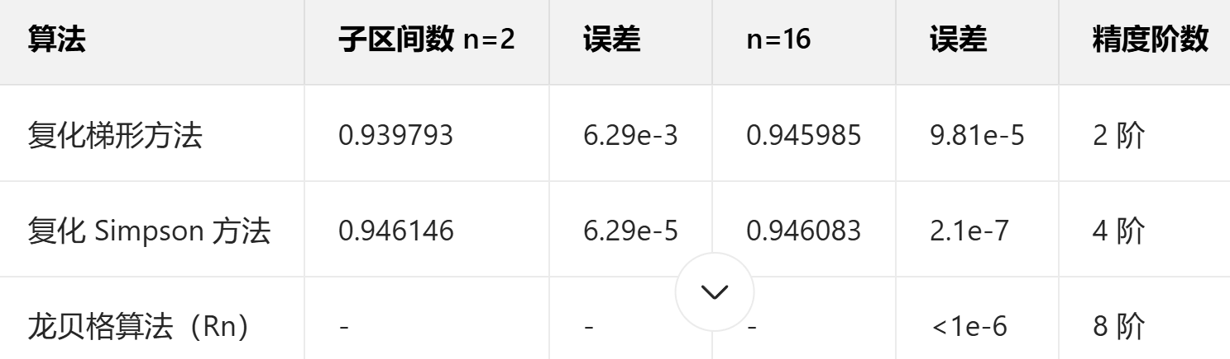
      - 结论
复化 Simpson 方法优于复化梯形：在相同子区间数下，复化 Simpson 的误差远小于复化梯形（4 阶精度 vs 2 阶精度），例如 n=2 时，Simpson 误差仅为梯形的 1%。
龙贝格算法收敛最快：通过理查森外推加速，龙贝格算法将梯形序列（2 阶）提升至 8 阶精度，仅需 4 次二分（n=16）即可达到与复化 Simpson（n=16）相当的精度，且收敛速度呈指数级提升。
梯形递推的实用性：梯形递推无需预先指定子区间数，通过自适应二分区间满足误差要求，避免了复化方法中 “n 选择不当” 的问题，是龙贝格算法的基础。
误差衰减规律：复化梯形误差与h2成正比，复化 Simpson 与h4成正比，龙贝格与h8成正比，可视化图表中对数坐标下的直线斜率可验证这一规律（斜率绝对值对应精度阶数）。

实验指导书中思考题解答：
（1）龙贝格算法用二维数组存储的实现方法
龙贝格算法的核心是构造上三角形式的外推表，用二维数组存储时，可通过预设最大迭代次数，创建固定维度的二维数组，逐步填充梯形递推值与外推结果，具体步骤如下：
实现思路
龙贝格外推表是上三角矩阵（第m行对应2m等份的梯形值，第l列对应l次外推结果）。用二维数组存储时，需先初始化一个足够大的二维数组（如预设最大迭代次数为 10，数组大小为10×10），再按 “先算梯形递推值（列 0）、再算外推值（列 1~ 列m）” 的顺序填充数组，直到满足精度条件。
具体步骤
初始化参数与二维数组
预设最大迭代次数max_iter（如 10，通常足够收敛），创建max_iter×max_iter的二维数组R（初始值为 0）。
计算初始步长h=b−a，填充数组第 0 行第 0 列：R[0][0]=2h​⋅[f(a)+f(b)]（即 1 等份的复化梯形值T0(0)​）。
设定精度阈值ε，迭代计数器m=0。
循环计算每一行（梯形递推 + 外推）
当m<max_iter−1时，执行：
计算当前行的第 0 列（梯形递推值）：
新步长hnew​=2h​，计算新中点（共2m个）的函数值之和：
sum_mid=∑k=12m​f(a+hnew​⋅(2k−1))
利用梯形递推公式填充R[m+1][0]：
R[m+1][0]=0.5⋅R[m][0]+hnew​⋅sum_mid
外推计算当前行的第 1~m+1 列：
对l=1到m+1，利用理查森外推公式填充：
R[m+1][l]=4l−14l⋅R[m+1][l−1]−R[m][l−1]​
精度判断：若∣R[m+1][m+1]−R[m][m]∣<ε，终止循环。
更新参数：m=m+1，h=hnew​。
输出结果
收敛后的R[m+1][m+1]即为龙贝格积分的近似值。
伪代码实现如下：
def romberg_2d_array(a, b, f, eps=1e-6, max_iter=10):
# 初始化max_iter×max_iter的二维数组
R = [[0.0 for _ in range(max_iter)] for _ in range(max_iter)]
h = b - a
# 填充第0行第0列（初始梯形值）
R[0][0] = 0.5 * h * (f(a) + f(b))

for m in range(max_iter - 1):
# 1. 计算当前行第0列（梯形递推）
h_new = h / 2
sum_mid = 0.0
# 新中点个数为2^m
for k in range(1, 2**m + 1):
sum_mid += f(a + h_new * (2*k - 1))
R[m+1][0] = 0.5 * R[m][0] + h_new * sum_mid
# 2. 外推计算当前行的l列
for l in range(1, m + 2):
R[m+1][l] = (4**l * R[m+1][l-1] - R[m][l-1]) / (4**l - 1)
# 3. 精度判断
if abs(R[m+1][m+1] - R[m][m]) < eps:
break
h = h_new
return R[m+1][m+1]

（2）基于定积分方法的二重积分计算问题
二重积分的核心是通过累次积分转化为 “两次定积分”，即先对一个变量积分得到关于另一个变量的函数，再对该变量积分，最终利用定积分的数值方法（复化梯形、复化 Simpson、龙贝格等）计算。
适用场景
以矩形区域D=[a,b]×[c,d]为例，二重积分可拆分为：
∬D​f(x,y)dxdy=∫cd​(∫ab​f(x,y)dx)dy=∫ab​(∫cd​f(x,y)dy)dx
方法 1：复化梯形法计算二重积分
对 x 方向用复化梯形法：
将[a,b]等分为n份，步长hx​=nb−a​，分点xk​=a+khx​（k=0,1,...,n），得到关于y的函数：
F(y)=∫ab​f(x,y)dx≈2hx​​[f(a,y)+2∑k=1n−1​f(xk​,y)+f(b,y)]
对 y 方向用复化梯形法：
将[c,d]等分为m份，步长hy​=md−c​，分点yj​=c+jhy​（j=0,1,...,m），最终二重积分近似值为：
∬D​f(x,y)dxdy≈2hy​​[F(y0​)+2∑j=1m−1​F(yj​)+F(ym​)]
方法 2：复化 Simpson 法计算二重积分
要求x方向等份数n、y方向等份数m均为偶数：
对 x 方向用复化 Simpson 法：
F(y)≈3hx​​[f(a,y)+4∑k=1,3,...,n−1​f(xk​,y)+2∑k=2,4,...,n−2​f(xk​,y)+f(b,y)]
对 y 方向用复化 Simpson 法：
∬D​f(x,y)dxdy≈3hy​​[F(y0​)+4∑j=1,3,...,m−1​F(yj​)+2∑j=2,4,...,m−2​F(yj​)+F(ym​)]
扩展：龙贝格法计算二重积分
对累次积分的两次定积分均使用龙贝格算法：先对x用龙贝格法得到F(y)的高精度近似，再对F(y)用龙贝格法积分，可得到二重积分的更高精度结果。
七、教师评语（或成绩）

教师签字 ：

